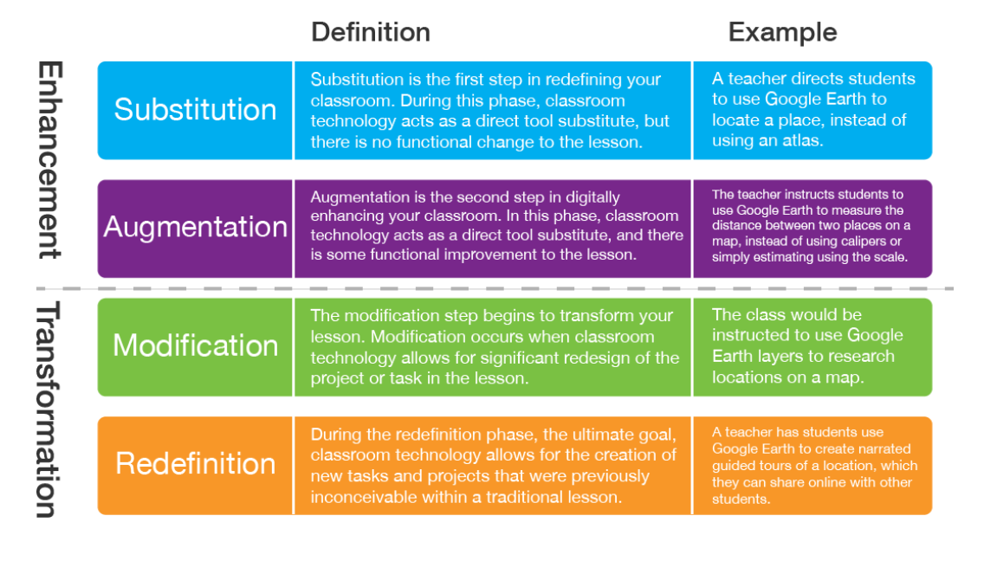
Bron: https://blog.mimio.com/see-how-samr-works-in-real-classrooms geraadpleegd op 4/5/2021

